СОДЕРЖАНИЕ

ВВЕДЕНИЕ 3
ТЕОРЕТИЧЕСКАЯ ЧАСТЬ 5
1 Теоретические основы разработки серверной части веб-приложений 5
1.1 Описание предметной области и требования к приложению 5
1.2 Основные понятия разработки веб-приложений 7
1.3 Рассмотрение распространенных платформ и СУБД для разработки веб-приложений 8
1.4 Обоснование выбора Spring Boot для создания серверных компонентов 11
ПРАКТИЧЕСКАЯ ЧАСТЬ 12
2 Определение подходящих вариантов и инструментария для реализации проекта 12
2.1 Инструменты для реализации проекта 12
2.2 Интеграция Spring Boot с базой данных 14
2.3 Архитектура и жизненный цикл создания приложения на Spring Boot 16
3 Разработка Front-end и Back-end частей для приложения «Учет офисного оборудования» 18
3.1 Разработка Front-end компонентов 18
3.2 Разработка Back-end компонентов с использованием фреймворка Spring Boot 22
ЗАКЛЮЧЕНИЕ 30
СПИСОК ИСПОЛЬЗОВАННЫХ ИСТОЧНИКОВ 31

ВВЕДЕНИЕ

В любой организации есть офисная техника: компьютеры, мониторы, принтеры, сетевое оборудование. Когда ее становится много, возникают типичные проблемы. Непонятно, где какое устройство стоит, как его найти по инвентарному номеру и сколько техники каждого типа есть в наличии. Если вести такой учет в бумажных журналах или разрозненных файлах, данные быстро устаревают и теряются. Поэтому разработка простого веб-приложения для учета офисного оборудования является актуальной задачей.
Объектом исследования является процесс учета офисного оборудования в организации. Предметом исследования являются средства и технологии разработки веб-приложения на языке Java, обеспечивающего хранение, изменение и поиск сведений об оборудовании.
Цель работы: разработать веб-приложение «Учет офисного оборудования», позволяющее зарегистрированному пользователю вести собственный перечень оборудования с фильтрацией по типу.
Для достижения цели необходимо решить следующие задачи:
- рассмотреть альтернативные средства разработки веб-приложений и обосновать выбор технологического стека;
- проанализировать выбранные библиотеки (ORM, валидация, аутентификация, шаблонизатор) и способ интеграции с базой данных;
- спроектировать структуру базы данных;
- реализовать регистрацию и авторизацию пользователей;
- реализовать операции добавления, редактирования, удаления и просмотра оборудования, а также фильтр по типу;
- подготовить автоматический тест и сценарии проверки приложения, а также инструкцию по запуску.
Практическое значение работы состоит в том, что полученное приложение можно использовать для учета техники в небольшом офисе или учебном кабинете, а его код служит примером построения типового CRUD-приложения на Spring Boot.
В работе использованы следующие методы исследования: анализ и сравнение существующих технологий, моделирование (проектирование структуры базы данных и архитектуры приложения), программная реализация и тестирование.
Структура работы. Курсовая работа состоит из введения, трех разделов, заключения и списка использованных источников. В первом разделе рассмотрены основные понятия веб-разработки, альтернативные средства разработки и обоснован выбор. Во втором разделе проанализирован выбранный стек и описана интеграция с базой данных. В третьем разделе приведена пошаговая разработка приложения, результаты тестирования и инструкция по запуску.
Теоретической и информационной базой исследования послужили учебная литература по проектированию и разработке веб-приложений и тестированию программного обеспечения [1–4], официальная документация проектов Spring, Hibernate, Thymeleaf и H2 [5–9, 15], а также справочные материалы по протоколу HTTP, языку Java, среде IntelliJ IDEA, системе Git и библиотеке JUnit [10–14].

ТЕОРЕТИЧЕСКАЯ ЧАСТЬ

1 Теоретические основы разработки серверной части веб-приложений

1.1 Описание предметной области и требования к приложению

Приложение предназначено для учета техники в офисе. Каждая запись об оборудовании содержит четыре сведения: название, инвентарный номер, кабинет, в котором находится устройство, и тип. Тип выбирается из предустановленного списка: «Компьютер», «Монитор», «Принтер», «Сетевое оборудование».
Сейчас во многих небольших организациях учет техники ведется в бумажном журнале или в таблице Excel. В журнал записывают название устройства, инвентарный номер и кабинет, а при переносе техники в другой кабинет делают новую запись. Такой способ прост, но у него есть заметные недостатки:
- записи легко потерять или испортить, а многочисленные исправления делают журнал трудночитаемым;
- чтобы найти нужное устройство, приходится просматривать весь журнал;
- таблица Excel часто существует в нескольких копиях, и непонятно, какая из них актуальная;
- нельзя быстро посчитать, сколько техники каждого типа есть в наличии;
- доступ к файлу никак не ограничен: любой, кто его открыл, может случайно удалить данные.
Веб-приложение решает эти проблемы. Данные хранятся в одной базе, список можно отфильтровать по типу, а изменять записи может только их владелец после входа по логину и паролю.
Функциональные требования к приложению:
- регистрация и авторизация пользователей по логину и паролю;
- добавление оборудования (название, инвентарный номер, кабинет, тип);
- редактирование и удаление оборудования;
- фильтрация списка по типу оборудования с помощью выпадающего списка;
- разграничение данных: каждый пользователь видит только свое оборудование.
Интерфейс состоит из пяти страниц, перечисленных в таблице 1.

Таблица 1 – Страницы приложения
№ | Страница | Содержимое
1 | Регистрация | Форма: логин, пароль
2 | Вход | Форма: логин, пароль
3 | Список оборудования | Таблица (название, инвентарный номер, кабинет, тип), фильтр по типу, кнопка «Добавить»
4 | Форма добавления | Поля: название, инвентарный номер, кабинет, выбор типа; кнопка «Сохранить»
5 | Форма редактирования | Те же поля с текущими значениями; кнопка «Сохранить»

Нефункциональные требования: пароли не должны храниться в открытом виде, ввод пользователя должен проверяться на сервере, приложение должно запускаться одной командой без отдельной установки сервера базы данных.

1.2 Основные понятия разработки веб-приложений

Прежде чем выбирать средства разработки, нужно разобраться, как устроено веб-приложение. В этом подразделе кратко рассмотрены клиент-серверная архитектура, протокол HTTP, сессии и шаблон MVC [1, 4].
Клиент-серверная архитектура. Веб-приложение работает по схеме «клиент – сервер». Клиент – это браузер пользователя: он отправляет запросы и показывает полученные страницы. Сервер – это программа, которая принимает запросы, обрабатывает их, при необходимости обращается к базе данных и возвращает ответ. В рабочей системе клиент и сервер находятся на разных компьютерах и общаются через сеть. При разработке оба работают на одном компьютере, а сервер доступен по адресу localhost.
Часть приложения, которая работает в браузере, называют Front-end. Это HTML-разметка, CSS-стили и, при необходимости, код на JavaScript. Часть, которая работает на сервере, называют Back-end. Она отвечает за логику, хранение данных и безопасность.
Протокол HTTP. Браузер и сервер обмениваются сообщениями по протоколу HTTP. Каждый обмен состоит из запроса и ответа. В запросе указываются метод, адрес, заголовки и, если нужно, данные формы. В ответе сервер передает код состояния, заголовки и содержимое, например HTML-страницу [10].
Чаще всего используются два метода. Метод GET служит для получения страницы, например для открытия списка оборудования. Метод POST служит для отправки данных на сервер, например для сохранения формы. Код состояния показывает, чем закончилась обработка запроса. Коды, которые встречаются в разрабатываемом приложении, приведены в таблице 2.

Таблица 2 – Основные коды состояния HTTP
Код | Название | Когда возникает в приложении
200 | OK | Страница успешно открыта, например список оборудования
302 | Found (перенаправление) | После сохранения формы браузер переходит к списку; без входа – на страницу входа
403 | Forbidden (доступ запрещен) | Запрос отклонен защитой, например форма отправлена без CSRF-токена
404 | Not Found (не найдено) | Запрошенный адрес не существует
500 | Internal Server Error | Внутренняя ошибка на сервере

Сессии и cookie. Протокол HTTP сам по себе не запоминает пользователя: каждый запрос обрабатывается отдельно. Чтобы сервер «узнавал» пользователя после входа, используется сессия. При входе сервер создает сессию и передает браузеру ее идентификатор в файле cookie. Браузер отправляет этот cookie с каждым следующим запросом, и сервер понимает, кто к нему обращается. В Spring Boot такой cookie называется JSESSIONID.
Шаблон MVC. Чтобы код веб-приложения не превращался в одну большую программу, его делят на части по шаблону MVC (Model – View – Controller). Модель (Model) описывает данные и работу с ними. Представление (View) отвечает за то, как данные показываются пользователю, то есть за страницы. Контроллер (Controller) принимает запрос, обращается к модели и выбирает представление для ответа.

1.3 Рассмотрение распространенных платформ и СУБД для разработки веб-приложений

Для серверной части веб-приложений существует несколько распространенных платформ:
- Java + Spring Boot. Spring Boot – надстройка над фреймворком Spring, которая автоматически настраивает типовые компоненты и позволяет запустить приложение как обычную программу со встроенным веб-сервером. Для платформы есть готовые модули для работы с базами данных, безопасности и проверки данных. Платформа широко применяется в корпоративной разработке.
- PHP + Laravel. Laravel – популярный фреймворк на языке PHP с удобным шаблонизатором и встроенными средствами миграций и аутентификации. Хорошо подходит для небольших сайтов, дешево размещается на хостингах.
- Python + Django. Django включает ORM, систему аутентификации и административную панель. Обеспечивает высокую скорость написания кода, но для приложений с большой нагрузкой требует дополнительной настройки.
- C# + ASP.NET Core. Современная кроссплатформенная платформа от Microsoft с хорошей производительностью и мощной средой разработки Visual Studio. Требует знания C# и экосистемы .NET.
- JavaScript + Node.js (Express). Позволяет писать и клиентскую, и серверную часть на одном языке. Express минималистичен, поэтому многие компоненты (проверку данных, безопасность, доступ к БД) приходится подбирать и подключать самостоятельно.
Результаты сравнения платформ сведены в таблицу 3.

Таблица 3 – Сравнение платформ серверной части
Платформа | Язык | Преимущества | Недостатки
Spring Boot | Java | Строгая типизация, готовые модули безопасности и работы с БД, встроенный сервер | Более многословный код, выше порог входа
Laravel | PHP | Быстрый старт, дешевый хостинг | Слабая типизация, зависимость от версии PHP
Django | Python | Встроенные ORM и админка | Ниже производительность при высокой нагрузке
ASP.NET Core | C# | Высокая производительность, удобные инструменты | Привязка к экосистеме Microsoft
Express | JavaScript | Один язык для клиента и сервера | Многое нужно собирать вручную

Для хранения данных также рассматривались четыре системы управления базами данных (СУБД):
- SQLite – встроенная база в одном файле; не требует сервера, но имеет ограниченные возможности при одновременной работе многих пользователей и в Java-проектах требует отдельной настройки диалекта.
- MySQL – распространенная серверная СУБД; требует установки и настройки сервера.
- PostgreSQL – мощная серверная СУБД с богатыми возможностями; для учебного проекта избыточна, так как требует отдельной установки и создания базы.
- H2 – встроенная реляционная СУБД, написанная на Java. Работает внутри приложения, может хранить данные в файле, поддерживает стандартный SQL и полноценно работает с Hibernate.
Сравнение СУБД по основным признакам приведено в таблице 4.

Таблица 4 – Сравнение систем управления базами данных
СУБД | Тип | Нужна установка | Подходит ли для учебного проекта
SQLite | Встроенная | Нет | Да, но для работы с Hibernate нужна дополнительная настройка
MySQL | Серверная | Да | Да, но требует установки и настройки сервера
PostgreSQL | Серверная | Да | Избыточна для небольшого проекта
H2 | Встроенная, написана на Java | Нет | Да, работает внутри приложения

Для учебного проекта выбрана H2: она не требует установки, хранит данные в одном файле и полностью поддерживается Hibernate [9].

1.4 Обоснование выбора Spring Boot для создания серверных компонентов

Для разработки выбраны язык Java и фреймворк Spring Boot, так как это соответствует заданию на курсовую работу, а сама платформа дает все необходимое «из коробки»: встроенный веб-сервер Tomcat, ORM, модуль безопасности и проверки данных. Для генерации страниц выбран шаблонизатор Thymeleaf, поскольку он хорошо интегрируется со Spring, а шаблоны остаются обычными HTML-файлами. Благодаря использованию ORM и стандарта JPA при необходимости H2 можно заменить на PostgreSQL, подключив другой драйвер и изменив настройки подключения.
Язык Java. Java – объектно-ориентированный язык со строгой статической типизацией. Программа на Java компилируется в байт-код, который выполняется виртуальной машиной JVM, поэтому одно и то же приложение работает в Windows, Linux и macOS без изменений. В работе используется Java 21 – версия с долгосрочной поддержкой (LTS), выпущенная в 2023 году [11].
Фреймворк Spring Boot. Spring Boot построен на основе Spring – одного из самых популярных фреймворков для Java. Главная идея Spring Boot – разумные настройки по умолчанию: для запуска приложения достаточно минимальной конфигурации. Spring Boot сам подключает встроенный веб-сервер Tomcat, настраивает подключение к базе данных и безопасность, а нужные библиотеки добавляются одной зависимостью-«стартером» [5].
Преимущества выбранного решения: единый язык и строгая типизация, автоматическая настройка проекта, готовая защита от распространенных атак (в том числе CSRF и SQL-инъекций при использовании JPA), простота запуска и переносимости. К недостаткам относятся более высокие требования к памяти по сравнению с легкими фреймворками, объемный начальный набор зависимостей и необходимость понимать устройство Spring. Для проекта такого размера эти недостатки несущественны.

ПРАКТИЧЕСКАЯ ЧАСТЬ

2 Определение подходящих вариантов и инструментария для реализации проекта

2.1 Инструменты для реализации проекта

Для реализации проекта выбран набор взаимосвязанных инструментов, каждый из которых отвечает за свою часть работы приложения: сборку, доступ к данным, проверку форм, безопасность и вывод страниц.
Среда разработки и контроль версий. Код приложения написан в среде разработки IntelliJ IDEA от компании JetBrains: она подсвечивает ошибки при наборе кода, подсказывает названия классов и методов, запускает Maven-команды и тесты [12]. Для хранения истории изменений используется система контроля версий Git, а код проекта размещается в репозитории на GitHub [13].
Spring Boot и система сборки Maven. Spring Boot упрощает создание приложения за счет «стартеров» – наборов зависимостей под конкретную задачу, и автоконфигурации: библиотеки настраиваются автоматически по тому, что найдено в проекте. Встроенный сервер Tomcat позволяет запускать приложение как обычную Java-программу. Сборка и подключение библиотек выполняются через Maven, настройки которого записаны в файле pom.xml. В проекте использованы стартеры spring-boot-starter-web, -thymeleaf, -data-jpa, -security, -validation и -test, а также драйвер СУБД H2.
Maven сам скачивает нужные библиотеки из центрального репозитория и собирает проект по единым правилам: исходный код лежит в папке src/main/java, ресурсы – в src/main/resources, тесты – в src/test/java. В работе используются три команды Maven: mvn spring-boot:run запускает приложение, mvn test выполняет тесты, mvn clean package собирает исполняемый jar-файл.
Валидация данных. Проверка введенных данных выполняется на сервере с помощью Bean Validation. Ограничения задаются аннотациями прямо в классе сущности: @NotBlank (поле не должно быть пустым), @Size (ограничение длины), @NotNull (значение должно быть выбрано). Контроллер получает результат проверки в объекте BindingResult, и при ошибках пользователю повторно показывается форма с понятными сообщениями. Серверная проверка обязательна, поскольку клиентскую проверку в браузере можно обойти.
Аутентификация и авторизация (Spring Security). За безопасность отвечает Spring Security. Модуль перехватывает каждый запрос и проверяет, имеет ли пользователь право на доступ к странице. В приложении открыты только страницы входа, регистрации и файлы стилей, все остальное доступно после входа.
Пароли хранятся в виде хэша, полученного алгоритмом BCrypt. Это односторонняя функция: по хэшу нельзя восстановить пароль, а BCrypt добавляет к паролю случайную «соль», поэтому одинаковые пароли дают разные хэши. Даже при утечке базы данных пароли пользователей остаются защищенными. Для загрузки данных пользователя при входе реализован класс AppUserDetailsService. Дополнительно Spring Security по умолчанию защищает формы от CSRF-атак: Thymeleaf автоматически добавляет в формы скрытый токен.
Разграничение данных реализовано на уровне запросов: сервис всегда ищет запись по паре «идентификатор + владелец» (метод findByIdAndUser). Поэтому, даже подставив в адресную строку чужой идентификатор, пользователь не получит доступ к чужой записи.
Шаблонизатор Thymeleaf. Thymeleaf формирует HTML-страницы на сервере. Атрибуты вида th:text, th:each, th:if, th:href и th:field подставляют в обычную HTML-разметку данные из модели. Например, th:each выводит строку таблицы для каждого элемента списка, а th:field связывает поле формы с полем объекта и показывает ошибки валидации. Шаблоны остаются корректными HTML-файлами и могут быть открыты в браузере.

2.2 Интеграция Spring Boot с базой данных

ORM: Spring Data JPA и Hibernate. ORM (Object-Relational Mapping) – технология, которая связывает таблицы базы данных с классами языка программирования. Вместо написания SQL-запросов разработчик работает с объектами. В проекте используется спецификация JPA, ее реализация Hibernate и модуль Spring Data JPA.
Таблицы описываются аннотациями в классах: @Entity (класс является таблицей), @Id и @GeneratedValue (первичный ключ с автоувеличением), @Column (параметры столбца), @ManyToOne (связь многие-к-одному между оборудованием и пользователем). Spring Data JPA позволяет не писать реализацию репозитория: достаточно объявить интерфейс, а нужные запросы формируются из имени метода. Например, метод findByUserAndEquipmentTypeOrderByIdDesc автоматически превращается в запрос «выбрать записи пользователя заданного типа, отсортировав по убыванию идентификатора».
Для этого метода Spring Data JPA и Hibernate выполняют запрос, близкий к следующему: SELECT * FROM equipment WHERE user_id = ? AND equipment_type = ? ORDER BY id DESC [7, 15].
Вместо знаков вопроса подставляются значения параметров. Такие запросы с параметрами защищают приложение от SQL-инъекций: введенный пользователем текст никогда не становится частью самой команды SQL.
Подключение к базе настраивается в файле application.properties. Используется файловый режим H2: данные сохраняются в папке data и не пропадают после остановки приложения. Настройки подключения приведены на рисунке 1.

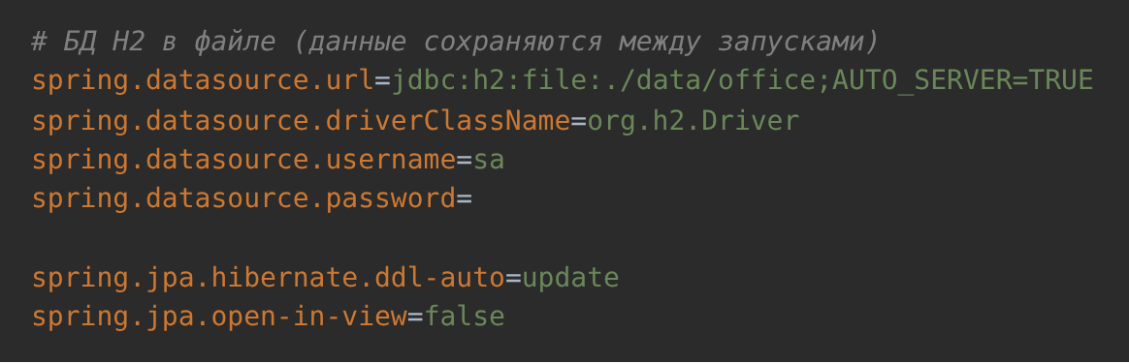
Рисунок 1 – Настройки подключения к базе данных в файле application.properties

Параметр ddl-auto=update означает, что при первом запуске Hibernate сам создаст таблицы, а при следующих запусках данные сохранятся. Параметр open-in-view=false означает, что все обращения к базе данных выполняются до формирования HTML-страницы.
База данных состоит из двух таблиц, связанных отношением «один ко многим»: у одного пользователя может быть много единиц оборудования. Структура таблиц приведена в таблицах 5 и 6.

Таблица 5 – Структура таблицы users
Поле | Тип | Описание
id | BIGINT, PK | Идентификатор, автоувеличение
login | VARCHAR(50) | Логин, уникальный
password_hash | VARCHAR(255) | Хэш пароля (BCrypt)

Таблица 6 – Структура таблицы equipment
Поле | Тип | Описание
id | BIGINT, PK | Идентификатор, автоувеличение
user_id | BIGINT, FK | Владелец записи (ссылка на users.id)
name | VARCHAR(100) | Название оборудования
inventory_number | VARCHAR(50) | Инвентарный номер
room | VARCHAR(20) | Кабинет
equipment_type | VARCHAR(20) | Тип: COMPUTER, MONITOR, PRINTER, NETWORK

Тип оборудования реализован перечислением (enum), поэтому в поле equipment_type нельзя записать значение, которого нет в предустановленном списке.

2.3 Архитектура и жизненный цикл создания приложения на Spring Boot

Приложение построено по шаблону MVC (Model – View – Controller) и разделено на слои:
- модель (пакет model) – классы-сущности User и Equipment и перечисление EquipmentType;
- репозитории (пакет repository) – интерфейсы доступа к базе данных;
- сервисы (пакет service) – бизнес-логика: регистрация, отбор и изменение записей;
- контроллеры (пакет controller) – принимают HTTP-запросы и выбирают страницу для ответа;
- представления (папка templates) – HTML-шаблоны Thymeleaf;
- конфигурация (пакет config) – настройка безопасности.
Такое разделение упрощает сопровождение: изменения в странице не затрагивают работу с базой, а изменения в хранении данных не затрагивают контроллеры.
Рассмотрим, как приложение обрабатывает один запрос, например открытие списка принтеров по адресу /equipment?type=PRINTER:
- Браузер отправляет GET-запрос и вместе с ним cookie JSESSIONID.
- Фильтры Spring Security по cookie проверяют, что пользователь вошел в систему (иначе браузер перенаправляется на /login).
- DispatcherServlet – главный сервлет Spring MVC – находит нужный метод контроллера, здесь list в классе EquipmentController.
- Spring преобразует параметр type=PRINTER в значение перечисления EquipmentType.PRINTER.
- Контроллер вызывает сервис, а сервис – метод репозитория findByUserAndEquipmentTypeOrderByIdDesc.
- Hibernate выполняет SQL-запрос к базе H2 и превращает строки таблицы в объекты Equipment.
- Контроллер добавляет список в модель и возвращает имя шаблона equipment-list.
- Thymeleaf подставляет данные в шаблон, и браузер получает готовую HTML-страницу.
Если на каком-то шаге возникает ошибка, например запись не найдена, контроллер перенаправляет пользователя обратно к списку.
Жизненный цикл создания приложения на Spring Boot включает следующие этапы:
- создание Maven-проекта и подключение зависимостей (pom.xml);
- описание сущностей и таблиц базы данных;
- создание репозиториев и сервисов;
- настройка безопасности (вход, регистрация, хэширование паролей);
- создание контроллеров и маршрутов;
- создание HTML-шаблонов страниц и стилей;
- тестирование и запуск приложения.
Именно в таком порядке выполнена разработка в разделе 3.

3 Разработка Front-end и Back-end частей для приложения «Учет офисного оборудования»

3.1 Разработка Front-end компонентов

Пользовательский интерфейс приложения состоит из пяти страниц (см. таблицу 1). Страницы реализованы шаблонами Thymeleaf, которые лежат в папке src/main/resources/templates, и оформлены общим файлом стилей style.css [8]. Отдельные JavaScript-библиотеки не используются: вся логика выполняется на сервере, а браузер получает готовый HTML.
Общее оформление. Файл style.css задает единый вид страниц: светлый фон, белые карточки, синие кнопки и темно-синюю шапку с кнопкой «Выйти» на страницах после входа. Кнопка удаления и сообщения об ошибках выделены красным цветом, сообщения об успешных действиях – зеленым.
Страница регистрации. Страница содержит форму с двумя полями: логин и пароль. Форма отправляется методом POST на адрес /register. Если проверка не прошла, сервер возвращает ту же страницу с сообщением об ошибке, а введенный логин остается в поле, чтобы его не пришлось набирать заново. Страница регистрации показана на рисунке 2.

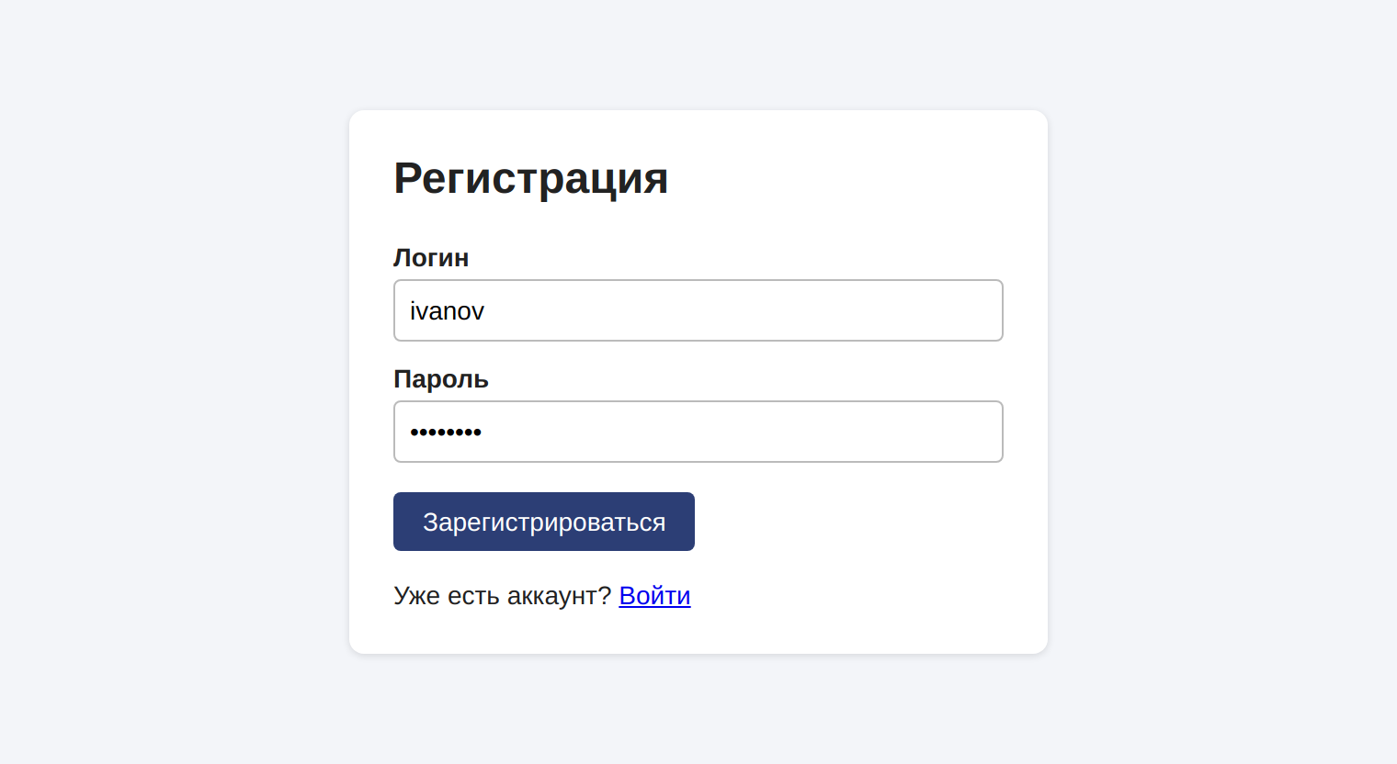
Рисунок 2 – Страница регистрации

Страница входа. Форма входа отправляется на адрес /login, который обрабатывает Spring Security. Поля формы называются username и password – эти имена Spring Security ожидает по умолчанию. Над формой выводятся сообщения о неверном логине или пароле, об успешной регистрации и о выходе из системы: шаблон проверяет параметры адреса error, registered и logout с помощью атрибута th:if. Страница входа показана на рисунке 3.

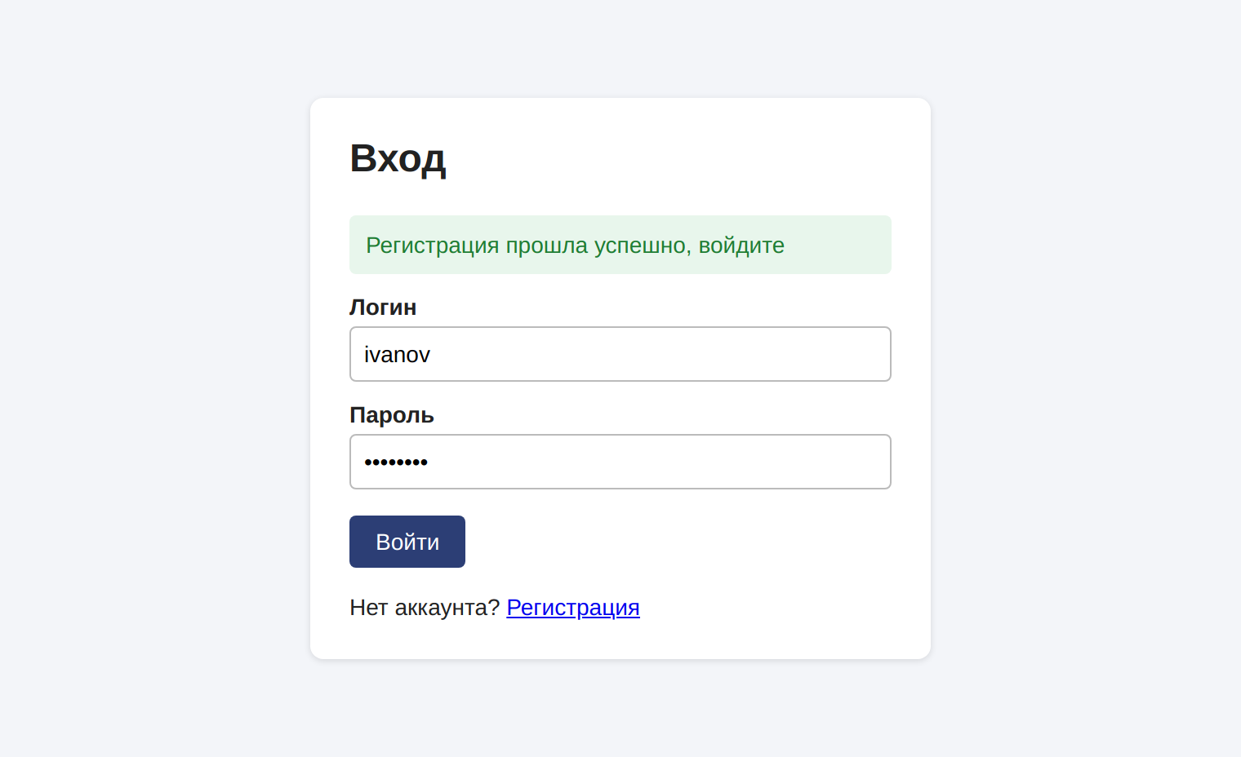
Рисунок 3 – Страница входа

Страница списка оборудования. Это главная страница приложения: на нее пользователь попадает после входа. Под шапкой расположены выпадающий список для фильтра по типу, кнопка «Добавить» и таблица с оборудованием. Строки таблицы формируются атрибутом th:each: для каждой записи из списка создается своя строка. Фрагмент шаблона с этим атрибутом приведен на рисунке 4.

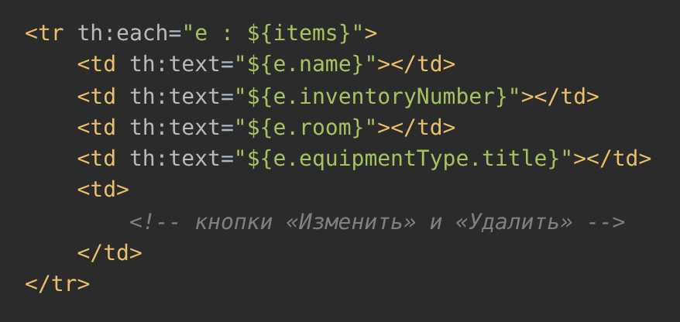
Рисунок 4 – Фрагмент шаблона equipment-list.html

Фильтр устроен просто: выпадающий список находится внутри формы, которая отправляется методом GET. При выборе значения форма отправляется, и в адресе появляется параметр, например ?type=PRINTER, а пункт «Все типы» показывает все записи. В каждой строке таблицы есть кнопки «Изменить» и «Удалить»; перед удалением браузер спрашивает подтверждение. Страница списка показана на рисунке 5.

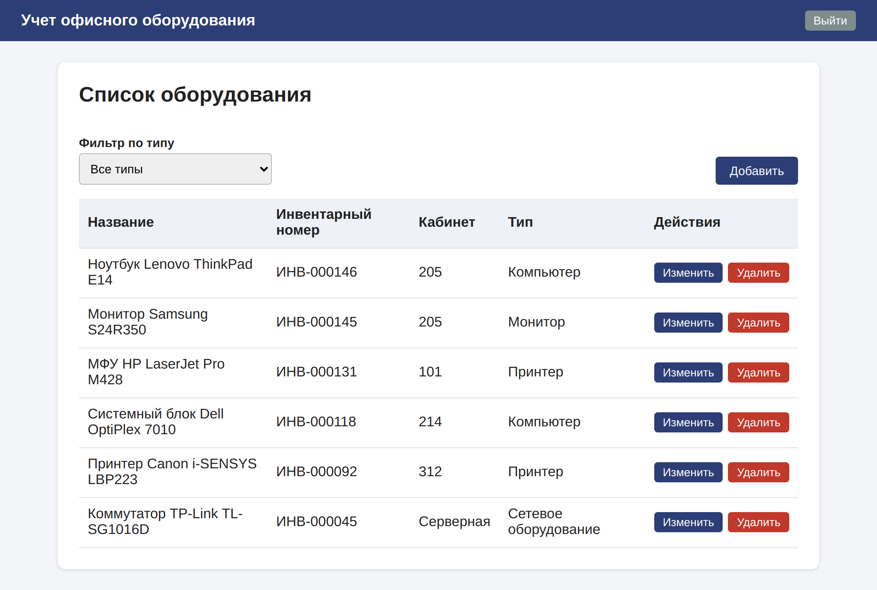
Рисунок 5 – Список оборудования с фильтром по типу

Форма добавления и редактирования. Для добавления и редактирования используется один шаблон equipment-form.html. Контроллер передает в него заголовок страницы и адрес, на который нужно отправить форму, а при редактировании – еще и объект с текущими значениями. Поля формы связываются с полями объекта Equipment атрибутом th:field, а сообщения об ошибках выводятся атрибутом th:errors (рисунок 6).

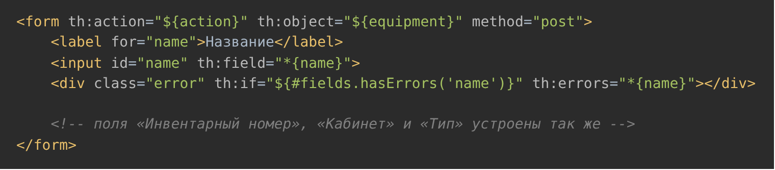
Рисунок 6 – Фрагмент шаблона equipment-form.html

Тип оборудования выбирается из выпадающего списка, варианты которого берутся из перечисления EquipmentType. Если оставить обязательное поле пустым, форма будет показана снова, а под полем появится сообщение, например «Укажите название» (рисунок 7). Форма редактирования показана на рисунке 8.

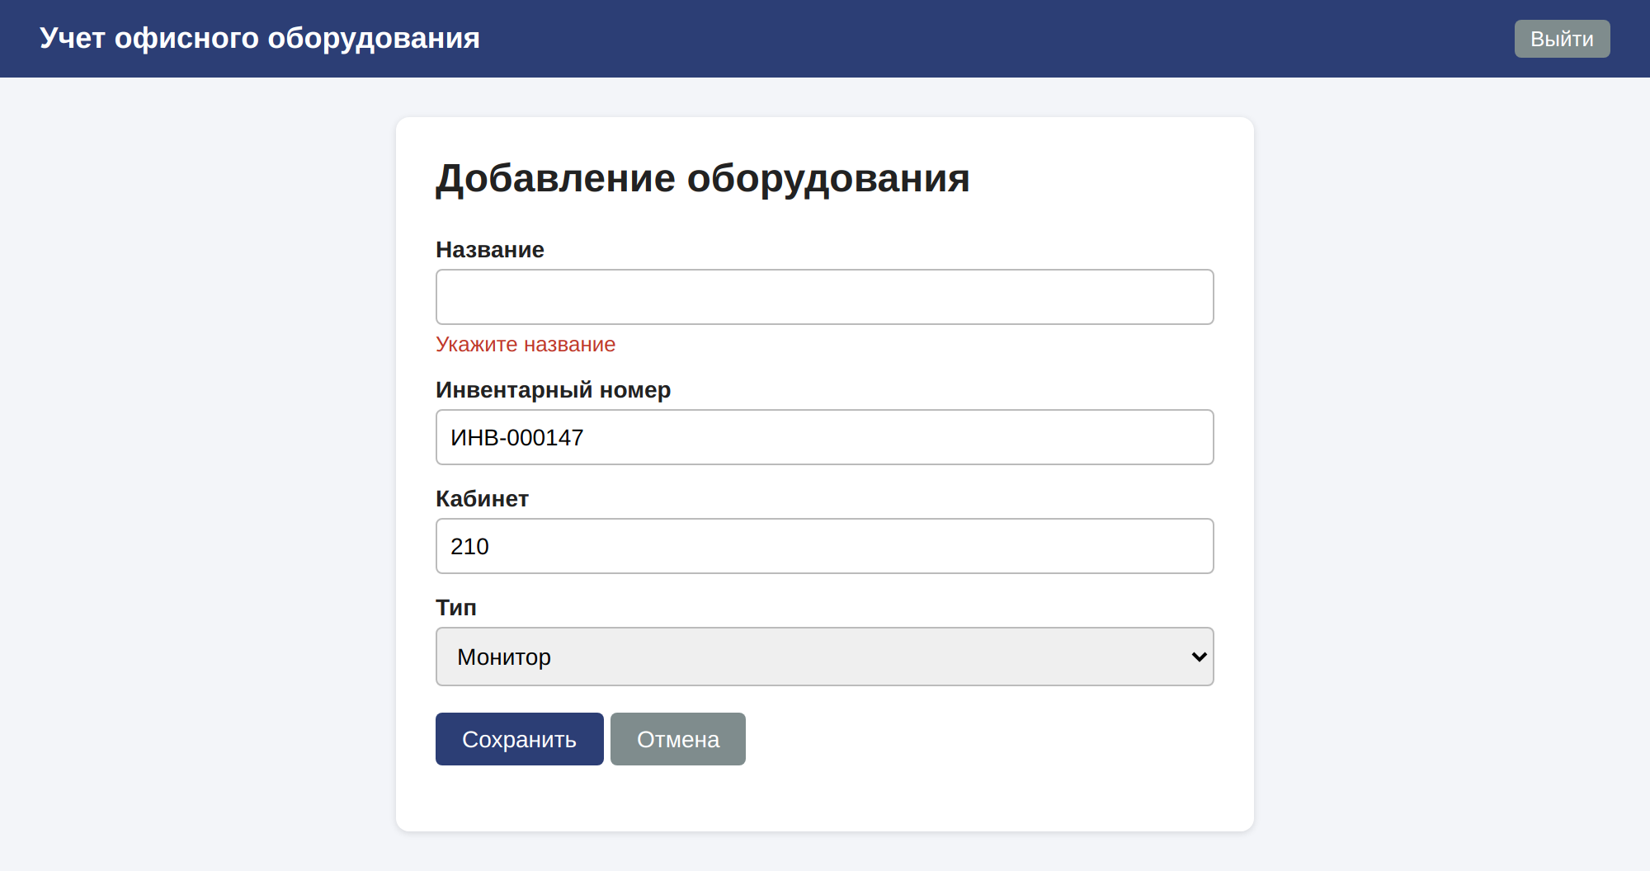
Рисунок 7 – Форма добавления с сообщением об ошибке

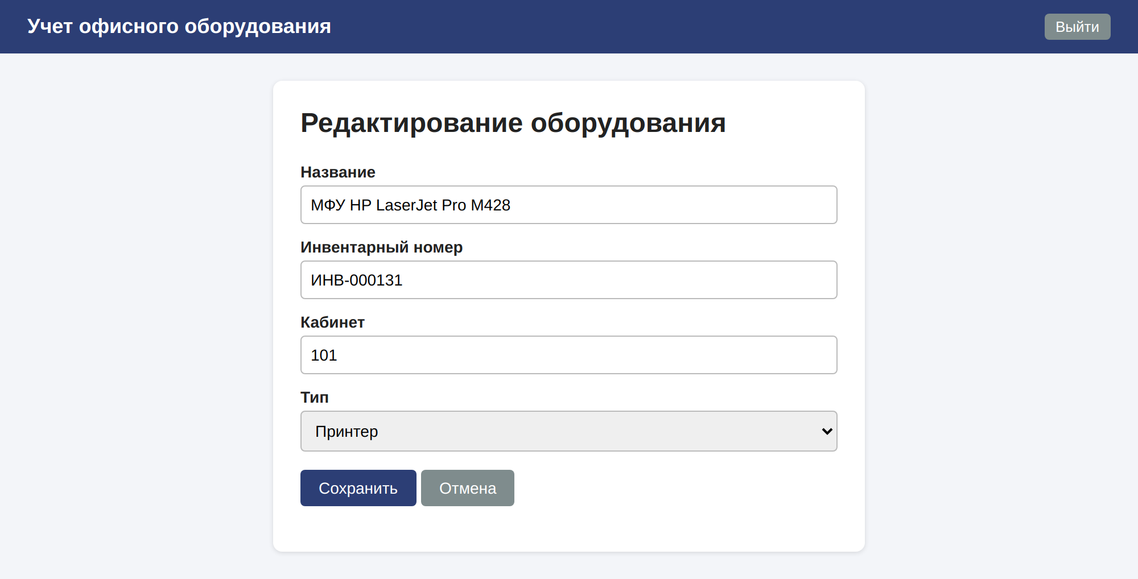
Рисунок 8 – Форма редактирования оборудования

3.2 Разработка Back-end компонентов с использованием фреймворка Spring Boot

Серверная часть приложения разработана по слоям: сначала сущности и репозитории, затем сервисы, настройка безопасности и контроллеры.
Настройка проекта и структура. Проект создан как Maven-проект с родительским POM spring-boot-starter-parent версии 3.3.5 и версией Java 21. Подключенные стартеры перечислены в подразделе 2.1, все зависимости описаны в файле pom.xml. Структура проекта показана на рисунке 9.

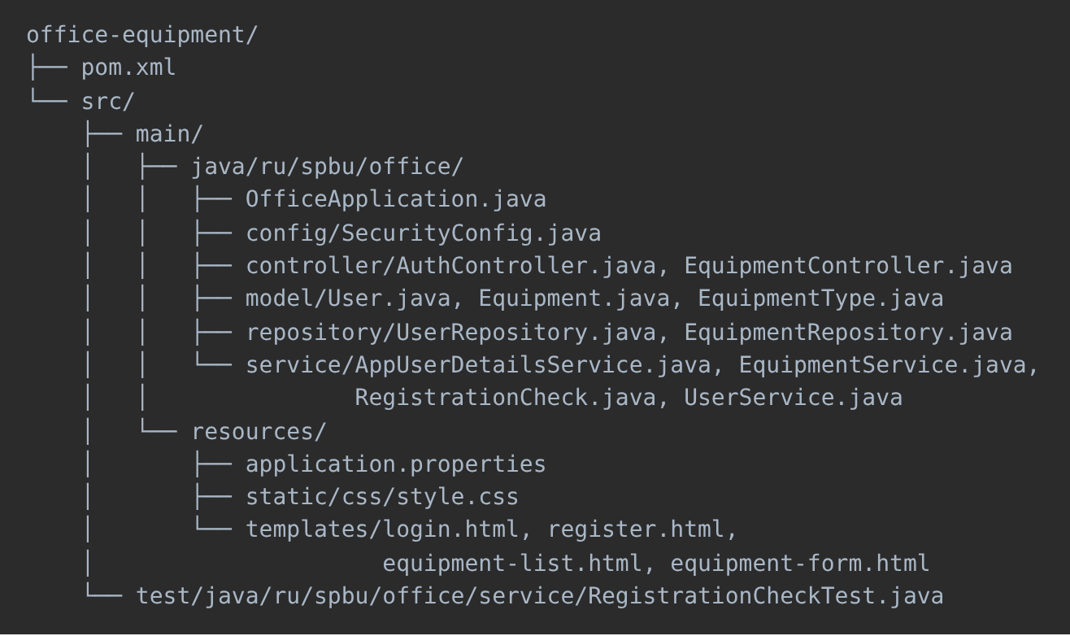
Рисунок 9 – Структура проекта

Точка входа в приложение – класс OfficeApplication с методом main и аннотацией @SpringBootApplication. Метод SpringApplication.run запускает встроенный сервер Tomcat на порту 8080 и создает все компоненты приложения: контроллеры, сервисы и репозитории. Компоненты получают нужные им объекты через конструктор – этот механизм называется внедрением зависимостей.
Создание сущностей. Первым шагом описаны классы-сущности. Фрагмент класса Equipment с аннотациями связи и валидации приведен на рисунке 10.

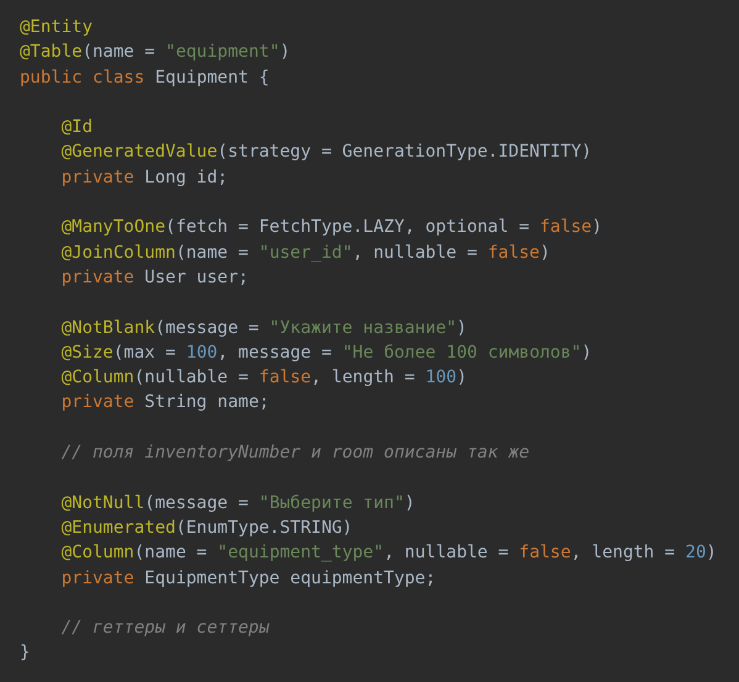
Рисунок 10 – Фрагмент класса Equipment

Перечисление EquipmentType хранит для каждого значения русское название, которое показывается в интерфейсе (например, MONITOR – «Монитор»).
Аннотация @Enumerated(EnumType.STRING) означает, что в базе хранится имя значения (например, PRINTER), а не его порядковый номер, поэтому изменение порядка значений не испортит старые записи. Класс User устроен проще: в нем поля id, login и passwordHash, причем login отмечен как уникальный.
Репозитории и сервисы. Репозитории объявлены как интерфейсы, реализацию создает Spring Data JPA (рисунок 11).

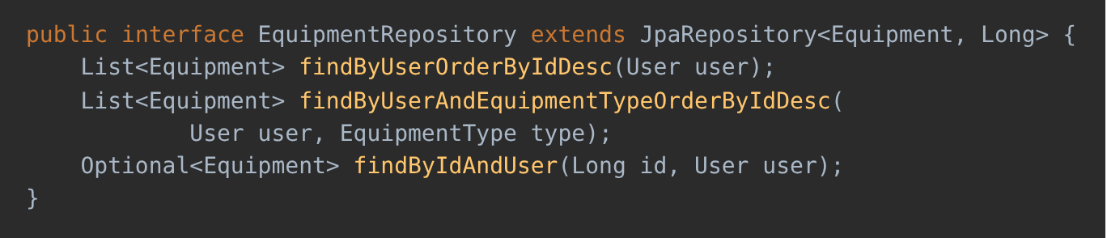
Рисунок 11 – Интерфейс EquipmentRepository

Класс EquipmentService реализует CRUD-операции. Метод list возвращает все записи пользователя или только записи выбранного типа, метод get ищет запись только среди записей текущего пользователя, методы create, update и delete изменяют данные. Методы list и get приведены на рисунке 12.

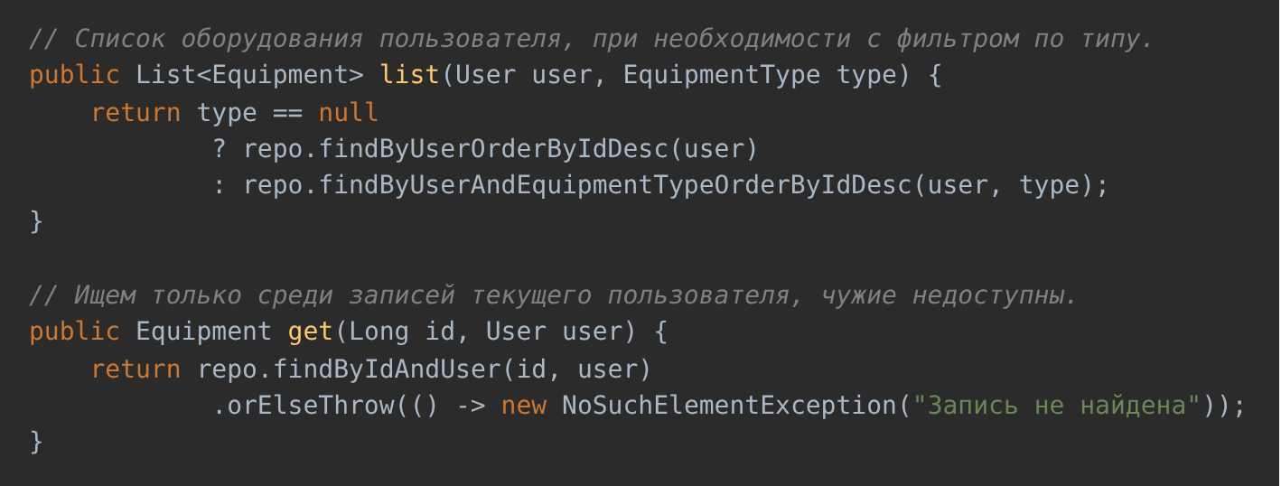
Рисунок 12 – Методы list и get класса EquipmentService

Методы update и delete начинаются с вызова get(id, user). Поэтому изменить или удалить можно только свою запись: для чужой записи метод выбросит исключение NoSuchElementException, и до изменения дело не дойдет.
Класс UserService отвечает за регистрацию. Пароль не сохраняется напрямую: перед записью в базу он хэшируется с помощью PasswordEncoder: метод register вызывает encoder.encode(rawPassword) и только после этого сохраняет пользователя.
При входе Spring Security вызывает метод loadUserByUsername класса AppUserDetailsService, получает из базы логин и хэш пароля, хэширует введенный пароль с той же «солью» и сравнивает результаты [6].
Настройка безопасности. Класс SecurityConfig определяет, какие страницы открыты без входа, и подключает собственную страницу входа (рисунок 13). Бин BCryptPasswordEncoder отвечает за хэширование паролей.

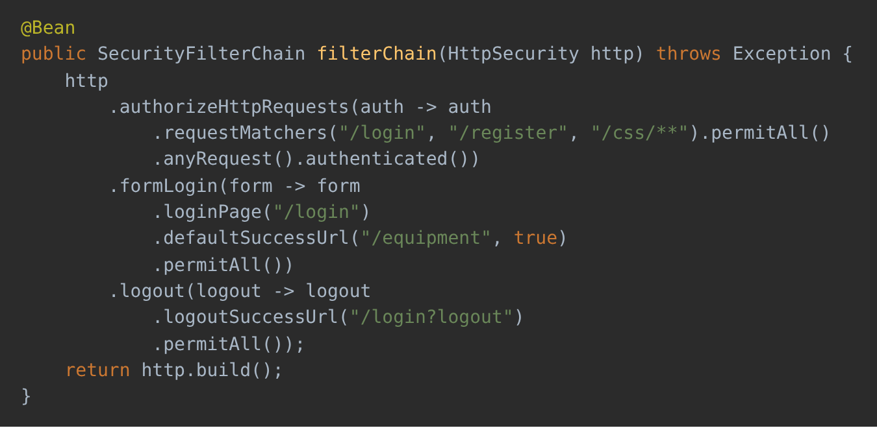
Рисунок 13 – Метод filterChain класса SecurityConfig

Метод permitAll() открывает страницы входа, регистрации и файлы стилей для всех, а anyRequest().authenticated() требует входа для остальных адресов. Выход выполняется POST-запросом на адрес /logout, поэтому кнопка «Выйти» оформлена как небольшая форма.
Контроллеры и маршруты. Контроллеры принимают запросы браузера. Набор адресов, который фактически является интерфейсом взаимодействия клиента с сервером, приведен в таблице 7.

Таблица 7 – Маршруты приложения
Метод | Адрес | Действие
GET | /register | Страница регистрации
POST | /register | Создание пользователя, переход на страницу входа
GET | /login | Страница входа
POST | /login | Проверка логина и пароля (обрабатывает Spring Security)
GET | /equipment | Список оборудования; параметр ?type=PRINTER включает фильтр
GET | /equipment/new | Форма добавления
POST | /equipment/new | Сохранение нового оборудования
GET | /equipment/{id}/edit | Форма редактирования
POST | /equipment/{id}/edit | Сохранение изменений
POST | /equipment/{id}/delete | Удаление записи

Метод list принимает необязательный параметр type (аннотация @RequestParam(required = false)). Если он не передан, показываются все записи.
При добавлении запись проверяется аннотацией @Valid; если есть ошибки, форма показывается повторно (рисунок 14).

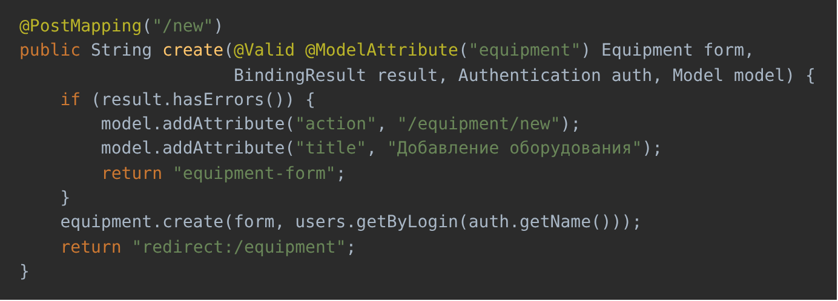
Рисунок 14 – Метод create класса EquipmentController

После каждого сохранения или удаления контроллер возвращает не страницу, а перенаправление на список (redirect:/equipment). Поэтому при обновлении страницы браузер не отправит форму повторно. Метод с аннотацией @ExceptionHandler перехватывает исключение NoSuchElementException и тоже возвращает пользователя к списку.
Для регистрации контроллер AuthController проверяет логин (3–50 символов), пароль (не менее 4 символов) и уникальность логина. Проверка длины вынесена в отдельный класс RegistrationCheck: метод getError возвращает текст ошибки или null, если все хорошо. Так ее можно проверить тестом, не запуская все приложение.
Тестирование. Для проверки приложения подготовлены автоматический тест JUnit 5 и сценарии ручного тестирования (функциональное тестирование методом «черного ящика» [3]). Сценарии и ожидаемые результаты приведены в таблице 8.

Таблица 8 – Тестовые сценарии
№ | Действие | Ожидаемый результат
1 | Регистрация с новым логином и паролем | Переход на страницу входа с сообщением об успехе
2 | Регистрация с уже занятым логином | Сообщение «Такой логин уже занят»
3 | Регистрация с паролем из 2 символов | Сообщение о слишком коротком пароле
4 | Вход с неверным паролем | Сообщение «Неверный логин или пароль»
5 | Открытие /equipment без входа | Перенаправление на страницу входа
6 | Добавление оборудования с пустым названием | Сообщение «Укажите название», запись не создана
7 | Добавление корректной записи | Запись появилась в списке
8 | Редактирование записи | Изменения отображены в списке
9 | Фильтр по типу «Принтер» | В списке только принтеры
10 | Удаление записи | Запись исчезла из списка
11 | Вход вторым пользователем | Чужие записи не видны
12 | Открытие чужой записи по адресу /equipment/{id}/edit | Перенаправление на список

Автоматические тесты. Для проверки регистрации написан тест на JUnit 5 [14] (он входит в spring-boot-starter-test). Тест лежит в папке src/test/java и запускается командой mvn test. Он проверяет обычные значения и граничные: логин из 2, 3, 50 и 51 символа, пароль из 3 и 4 символов. Метод getError приведен на рисунке 15, а тест – на рисунке 16.

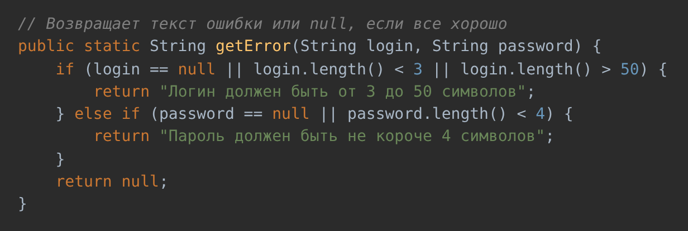
Рисунок 15 – Метод getError класса RegistrationCheck

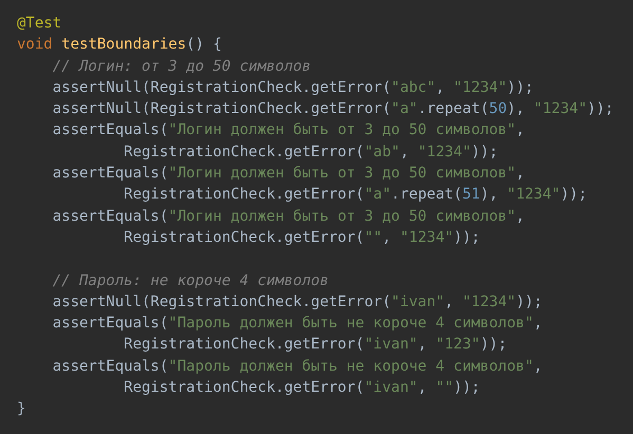
Рисунок 16 – Метод testBoundaries класса RegistrationCheckTest

Кроме того, сценарии из таблицы 8 проверяются автоматически: при каждой загрузке кода на GitHub сервис GitHub Actions собирает проект, запускает приложение и по очереди проходит все 12 сценариев. Все они выполняются успешно.
Инструкция по запуску. Для запуска приложения необходимы установленные JDK версии 21 и система сборки Maven. Порядок запуска следующий:
- Распаковать архив с проектом.
- Открыть терминал в папке проекта (где находится файл pom.xml).
- Выполнить команду: mvn spring-boot:run.
- Дождаться сообщения о запуске приложения и открыть в браузере адрес http://localhost:8080.
- Зарегистрироваться на странице регистрации, затем войти.

ЗАКЛЮЧЕНИЕ

В ходе курсовой работы разработано веб-приложение «Учет офисного оборудования», в котором пользователь после регистрации и входа ведет собственный перечень техники с фильтрацией по типу. Поставленная цель достигнута, все задачи решены.
В теоретической части рассмотрены основные понятия веб-разработки (клиент-серверная архитектура, протокол HTTP, сессии, шаблон MVC), альтернативные платформы (Spring Boot, Laravel, Django, ASP.NET Core, Express) и СУБД (SQLite, MySQL, PostgreSQL, H2). С учетом задания и простоты запуска выбраны Java, Spring Boot, Thymeleaf и встроенная СУБД H2, а также указаны преимущества и недостатки выбранного решения.
В практической части проанализированы использованные библиотеки: Spring Data JPA и Hibernate для работы с базой данных, Bean Validation для проверки форм, Spring Security с хэшированием паролей BCrypt для аутентификации. Спроектирована база данных из двух таблиц, реализованы пять страниц, операции добавления, редактирования, удаления и фильтрации, а также разграничение данных между пользователями. Для проверки приложения написан автоматический тест JUnit 5 и составлено 12 тестовых сценариев, которые также выполняются автоматически.
Практическое значение работы состоит в том, что приложение можно применять для учета техники в небольшом офисе. В дальнейшем его можно развивать: добавить поиск по инвентарному номеру, историю перемещений оборудования, экспорт списка в файл и переход на СУБД PostgreSQL.

СПИСОК ИСПОЛЬЗОВАННЫХ ИСТОЧНИКОВ

- Тузовский, А. Ф. Проектирование и разработка web-приложений : учебник для среднего профессионального образования / А. Ф. Тузовский. – Москва : Издательство Юрайт, 2025. – 219 с. – ISBN 978-5-534-16767-2. – URL: https://urait.ru/bcode/565693
- Прохоренок, Н. А. Разработка приложений / Н. А. Прохоренок, В. А. Дронов. – Санкт-Петербург : БХВ-Петербург, 2023. – 832 с.
- Куликов, С. Тестирование программного обеспечения. Базовый курс. – 3-е изд. – версия 3.2.4 от 26.07.2023. – 303 с.
- Полуэктова, Н. Р. Разработка веб-приложений : учебник для среднего профессионального образования. – 2-е изд. – Москва : Издательство Юрайт, 2025. – 204 с. – ISBN 978-5-534-18644-4. – URL: https://urait.ru/bcode/567621
- Spring Boot Reference Documentation [Электронный ресурс]. – URL: https://docs.spring.io/spring-boot/
- Spring Security Reference [Электронный ресурс]. – URL: https://docs.spring.io/spring-security/reference/
- Hibernate ORM Documentation [Электронный ресурс]. – URL: https://hibernate.org/orm/documentation/
- Thymeleaf Documentation [Электронный ресурс]. – URL: https://www.thymeleaf.org/documentation.html
- H2 Database Engine [Электронный ресурс]. – URL: https://www.h2database.com/
- MDN Web Docs. HTTP [Электронный ресурс]. – URL: https://developer.mozilla.org/ru/docs/Web/HTTP
- Java SE 21 Documentation [Электронный ресурс]. – URL: https://docs.oracle.com/en/java/javase/21/
- IntelliJ IDEA Documentation [Электронный ресурс]. – URL: https://www.jetbrains.com/help/idea/
- Чакон, С. Pro Git / С. Чакон, Б. Штрауб [Электронный ресурс]. – URL: https://git-scm.com/book/ru/v2
- JUnit 5 User Guide. Version 5.10.2 [Электронный ресурс]. – URL: https://docs.junit.org/5.10.2/user-guide/
- Spring Data JPA Reference Documentation [Электронный ресурс]. – URL: https://docs.spring.io/spring-data/jpa/docs/3.1.6/reference/html/

